**Jogar todos os programas de um pacote do Bradesco para o Hexavision.**

O procedimento é o seguinte

no changeman, dar “S2” para entrar no pacote

chama o supercopia e escolhe todos da lista , ele ate pergunta se .src pode ficar .cbl.

vai fazer supercopia de todos os programas, um a um.

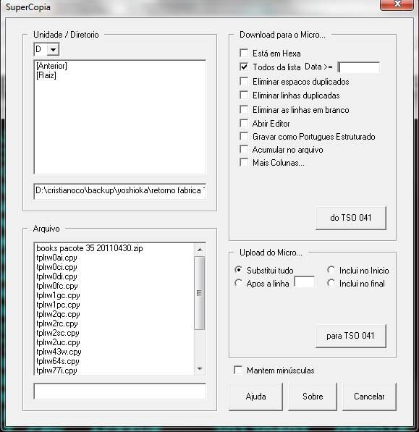

Depois , seleciona todos os pgm’s e zipa com extencao .zip

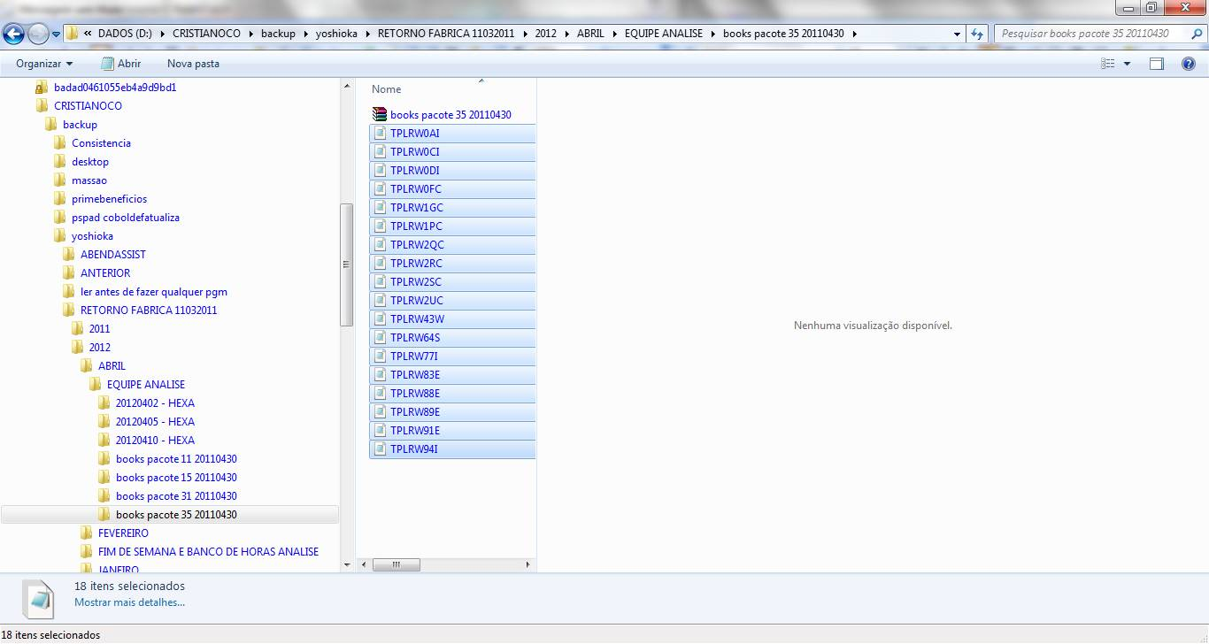

Depois no hexavision

Escolhe o zipado  e insere, que depois de enviar , o próprio hexa descompacta

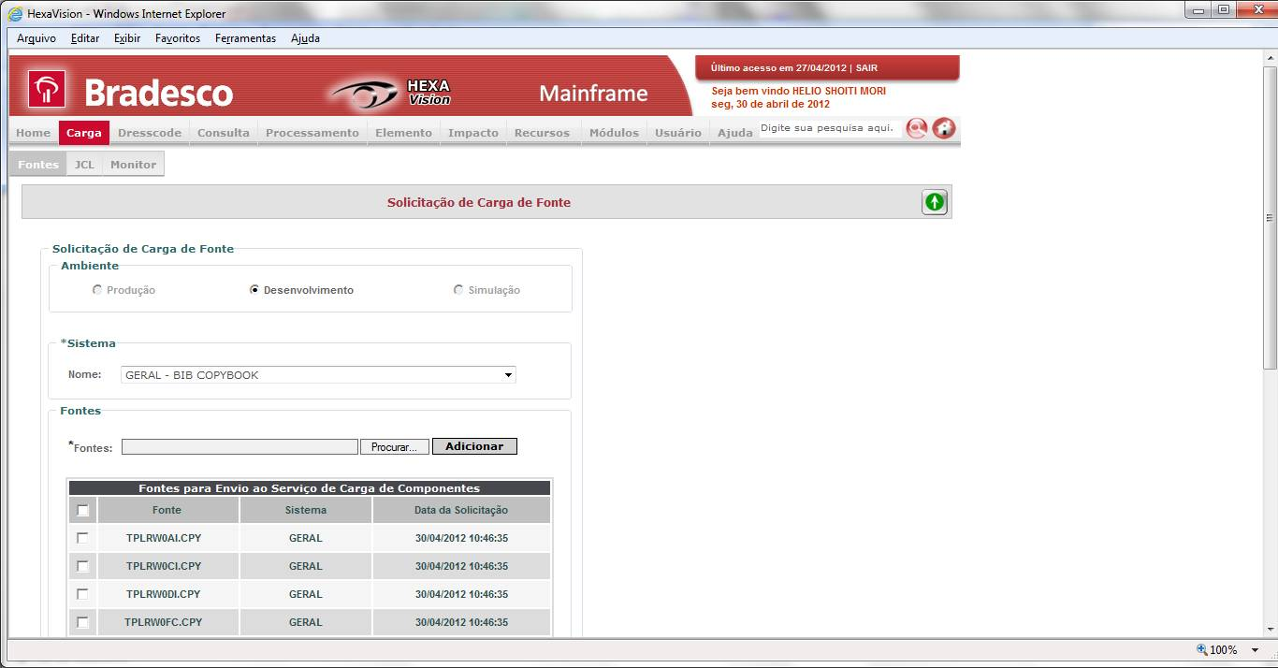

Quando enviar , ele volta para a tela aparentemente como se nada tivesse enviado, mas em seguida vira a mensagem

Nos esquecendo que ele pode dar o aviso que so manda de 100 em 100, é so dar ok que a tela mostra o restante e vc envia o restante.

thanks

